กิจกรรมประกาศเจตนารมณ์และให้ความรู้แก่ข้าราชการและพนักงาน เกี่ยวกับนโยบายไม่รับของขวัญ
(No Gift Policy) ประจำปีงบประมาณ พ.ศ. 2566 องค์การบริหารส่วนตำบลเชียรใหญ่
****************************************
ในวันที่ 26 มกราคม 2566 เวลา 10.00 น. ณ ห้องประชุมองค์การบริหารส่วนตำบล เชียรใหญ่ นายสำเนียง นุ่นวิเชียร นายกองค์การบริหารส่วนตำบลเชียรใหญ่ ได้จัดกิจกรรมกิจกรรมให้ความรู้แก่พนักงานส่วนตำบล พนักงานจ้าง ลูกจ้าง เกี่ยวกับนโยบายไม่รับของขวัญ (No Gift Policy ในสังกัดองค์การบริหาร ส่วนตำบลเชียรใหญ่ โดยได้แจ้งเพื่อขับเคลื่อนกิจกรรมการปฏิรูปตามแผนการปฏิรูปประเทศข้างต้น สร้างความโปร่งใสภายในหน่วยงาน สร้างค่านิยมในการปฏิบัติหน้าที่ และพึงปฏิบัติให้เป็นวัฒนธรรม สุจริตขององค์การบริหารส่วนตำบลเชียรใหญ่ จึงประกาศนโยบายให้ผู้บริหาร พนักงาน เจ้าหน้าที่ และบุคลากรในสังกัดทุกคนไม่รับของขวัญและของกำนัลทุกชนิดจากการปฏิบัติหน้าที่ (No Gift Policy) ทุกวาระเทศกาลและโอกาสพิเศษต่าง ๆ ยกเว้นกรณีจำเป็นไม่อาจหลีกเลี่ยงได้ ต้องปฏิบัติตามหลักเกณฑ์การรับของขวัญและของกำนัล และประโยชน์อื่นใดตามระเบียบ สำนักนายกรัฐมนตรีว่าด้วยการให้หรือการรับของขวัญของเจ้าหน้าที่ของรัฐ พ.ศ. 2544 ประกอบ ประกาศคณะกรรมการป้องกันและปราบปรามการทุจริตแห่งชาติ เรื่อง หลักเกณฑ์การรับทรัพย์สิน หรือประโยชน์อื่นใดโดยธรรมจรรยาของพนักงานของรัฐ พ.ศ. 2563

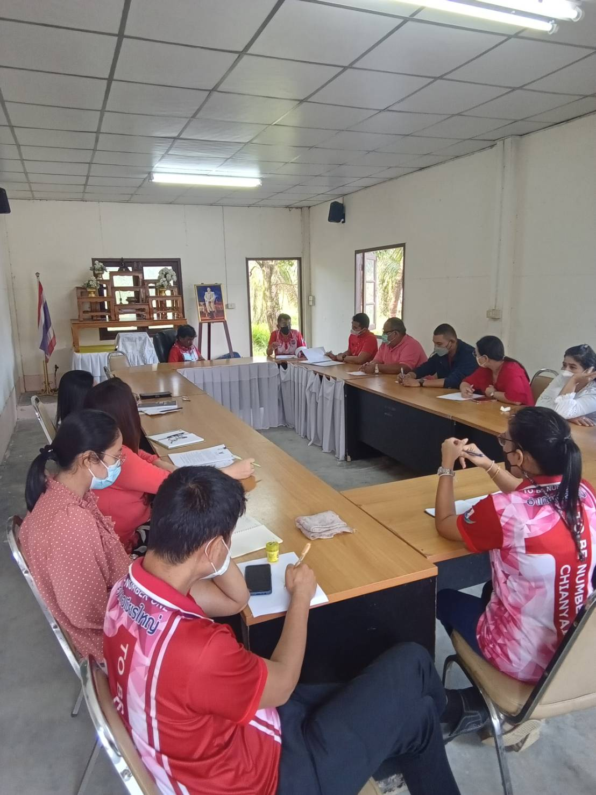

/ความหมาย...

- 2 -
ความหมายของของขวัญ - ของขวัญ หมายถึง สิ่งใด ๆ หรือบริการใด ๆ (เงิน ทรัพย์สินสิ่งของ บริการหรืออื่น ๆ ที่มีมูลค่า) ที่ข้าราชการและเจ้าหน้าที่ของรัฐให้ และ/หรือได้รับที่นอกเหนือจากเงินเดือน รายได้ และ ผลประโยชน์จากการจ้างงานในราชการปกติ
- ของขวัญ สามารถตีค่าตีราคาเป็นเงิน หรืออาจไม่สามารถตีค่าตีราคาได้
- ของขวัญที่คิดราคาได้ (Tangible gifts) หมายรวมถึง สินค้าบริโภคต่าง ๆ ความ บันเทิง การต้อนรับ การให้ที่พัก การเดินทาง อุปกรณ์เครื่องใช้ เช่น ตัวอย่างสินค้า บัตรของขวัญ เครื่องใช้ส่วนตัว บัตรกํานัล บัตรลดราคาสินค้าหรือบริการ และเงิน เป็นต้น
- ของขวัญที่คิดเป็นราคาไม่ได้ (Intangible gifts and benefits) หมายถึง สิ่งใด ๆ หรือบริการใด ๆ ที่ไม่สามารถคิดเป็นราคาที่จะซื้อขายได้ อาทิเช่น การให้บริการส่วนตัว การปฏิบัติ ด้วยความชอบส่วนตน การเข้าถึงประโยชน์ หรือการสัญญาว่าจะให้ หรือการสัญญาว่าจะได้รับ ประโยชน์มากกว่าคนอื่น ๆ

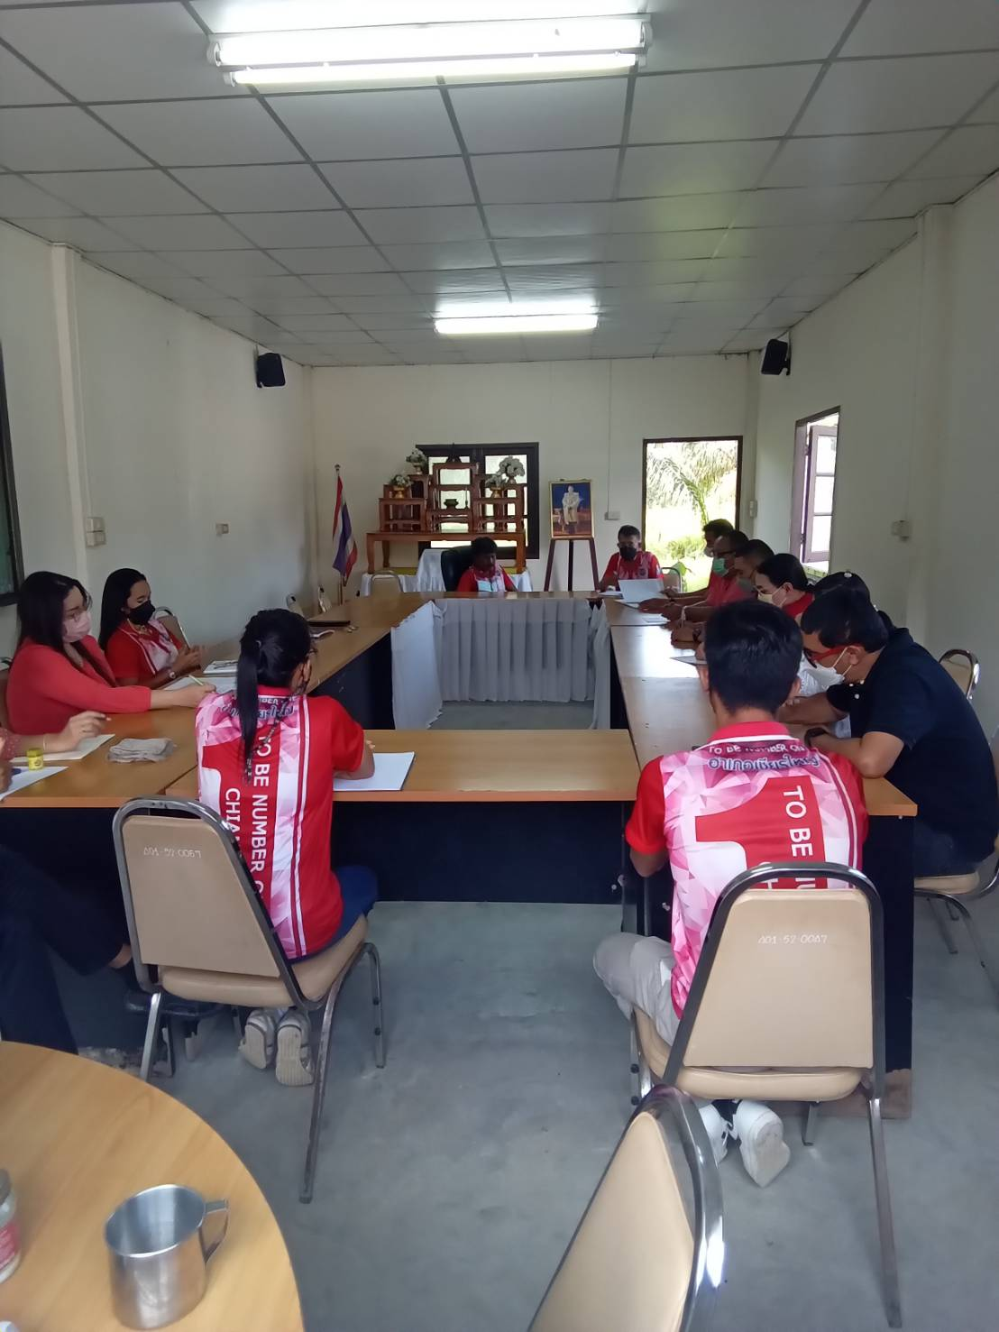

แนวทางการงดรับ – งดให้ของขวัญบุคคลภายนอกขององค์การบริหารส่วนตำบลเชียรใหญ่
๑) ข้าราชการและเจ้าหน้าที่สำนักงานขององค์การบริหารส่วนตำบลเชียรใหญ่ ทุกระดับ งดรับ
ของขวัญจากบุคคลภายนอก ผู้มาติดต่อสำนักงานขององค์การบริหารส่วนตำบลเชียรใหญ่ ในทุกช่วงเทศกาล

/2) ข้าราชการ…

- 3 -

2) ข้าราชการและเจ้าหน้าที่สำนักงานขององค์การบริหารส่วนตำบลเชียรใหญ่ ทุกระดับ งดให้ของขวัญแก่บุคคลภายนอก ผู้มาติดต่อสำนักงานขององค์การบริหารส่วนตำบลเชียรใหญ่ ในทุกช่วงเทศกาล
3) การแสดงความยินดี การแสดงความปรารถนาดี การแสดงการต้อนรับ หรือการ แสดง ความ
เสียใจในโอกาสต่าง ๆ ตามประเพณีนิยม ควรใช้บัตรอวยพร สมุดอวยพร บัตรแสดงความ ยินดีแทนการให้ของขวัญ โดยได้แจ้งนโยบายดังกล่าวให้ผู้บริหาร เจ้าหน้าที่ และบุคลากรในสังกัดทุกคนถือ ปฏิบัติตามนโยบายอย่างเคร่งครัด จัดทำโดยองค์การบริหารส่วนตำบลเชียรใหญ่

จัดทำโดยองค์การบริหารส่วนตำบลเชียรใหญ่

รายชื่อผู้เข้าร่วมกิจกรรมประกาศเจตนารมณ์และให้ความรู้แก่ข้าราชการและพนักงาน เกี่ยวกับนโยบายไม่รับของขวัญ (No Gilft Policy) องค์การบริหารส่วนตำบลเชียรใหญ่
ประจำปีงบประมาณ พ.ศ.2566วันที่ 26 มกราคม 2566 เวลา 10.00 น.
ณ ห้องประชุมองค์การบริหารส่วนตำบลเชียรใหญ่
****************************************




